Министерство образования и науки Нижегородской области
Государственное бюджетное профессиональное образовательное учреждение «Нижегородский Губернский колледж»

Допущен к защите:
преподаватель

____________ Ю.С. Мамшева

____________ Е.П. Голубева

«04» июня 2026 г.

ОТЧЕТ ПО УЧЕБНОЙ ПРАКТИКЕ
ПМ.02 Осуществление интеграции программных модулей

Руководитель: ___________ Мамшева Ю.С. Голубева Е.П. 04.06.2026 г.
Студент: _______________ Александрова А.А. 04.06.2026 г.

Специальность, группа: 09.02.07, 31П

Нижний Новгород
2026 г.

ВВЕДЕНИЕ
Настоящий отчёт подготовлен по итогам учебной практики в рамках профессионального модуля ПМ.02 «Осуществление интеграции программных модулей». Практика проходила на базе Государственного бюджетного профессионального образовательного учреждения «Нижегородский Губернский колледж.
Целью практики являлось закрепление теоретических знаний и приобретение практических навыков в области проектирования, разработки информационных систем, интеграции с хранилищем данных и использование системы контроля версий при командной работе.
В процессе практики была последовательно изучены принципы формирования и организации команды, распределение ролей, проектирования информационных систем, командной разработки, тестирования и составления документации.

1. ПРОЕКТРОВАНИЕ ИНФОРМАЦИОННОЙ СИСТЕМЫ

1.1 Концепция проекта
Была подготовлена концепция разрабатываемой системы, включающая в себя:
- обоснование актуальности проблемы;
- цели и задачи проекта;
- этапы разработки;
- перечень участников, их роли и зоны ответственности;
- планируемые сроки и необходимые ресурсы.

Данный перечень соответствует техническому заданию, которое находится в приложении А.

1.2 Составление Канбан-доски
С помощью онлайн-сервиса Shtab была составлена Канбан-доска с первостепенными задачами и основными составляющими системы. В последствии Канбан-доска будет расширяться и дополняться.
Было создано четыре колонки, каждая из которых отвечает за определённое состояние задачи на данном этапе: Новые, В процессе, Готово, Отложено. Каждой задаче будет присвоен приоритет и назначен исполнитель или несколько исполнителей. Также в задаче может быть несколько подзадач, которым назначается свой исполнитель. В процессе работы над проектом задачи должны переходить из одной колонки в другую и помечаться как выполненные.

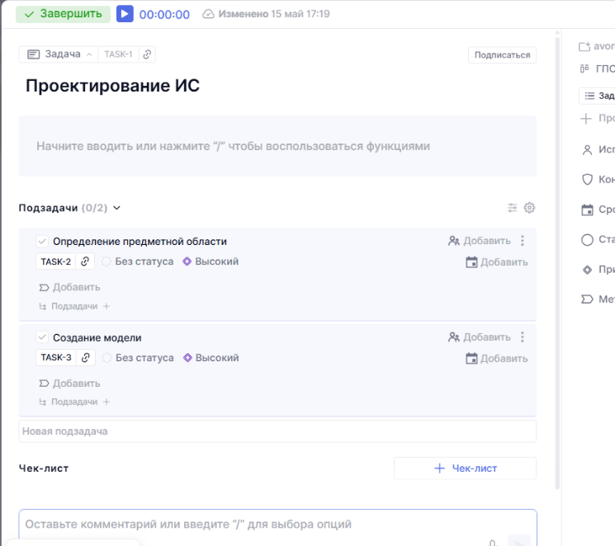
Рисунок 1 – добавление основной задачи в Канбан-доску

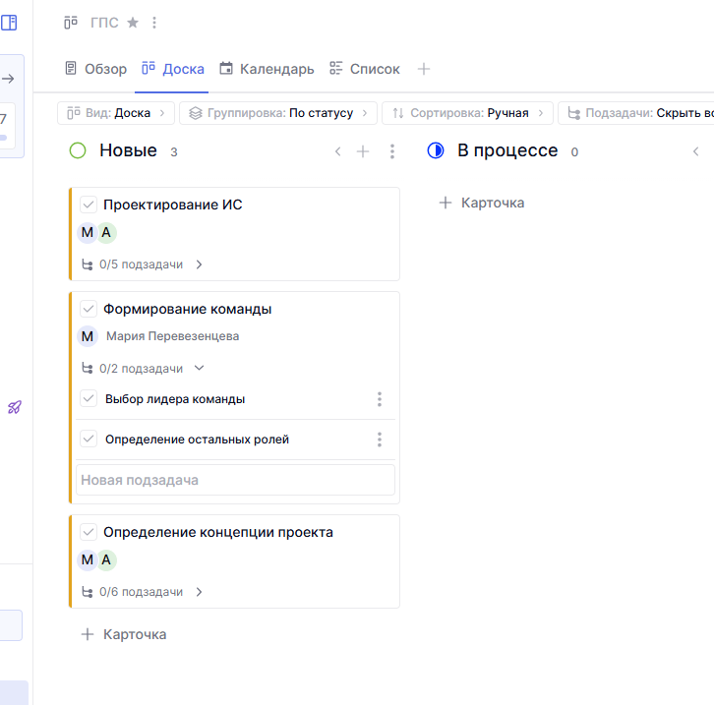
Рисунок 2 – начальные задачи проекта

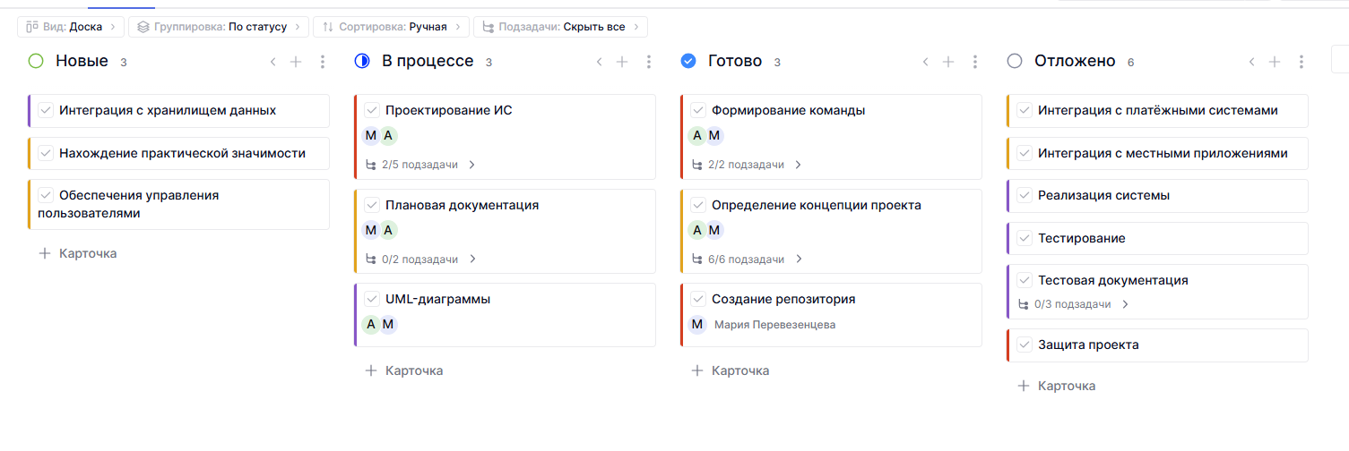
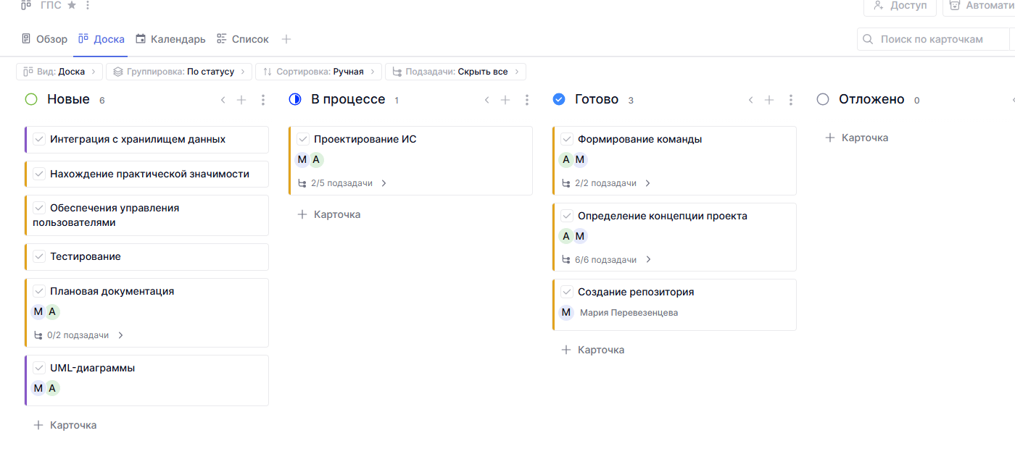
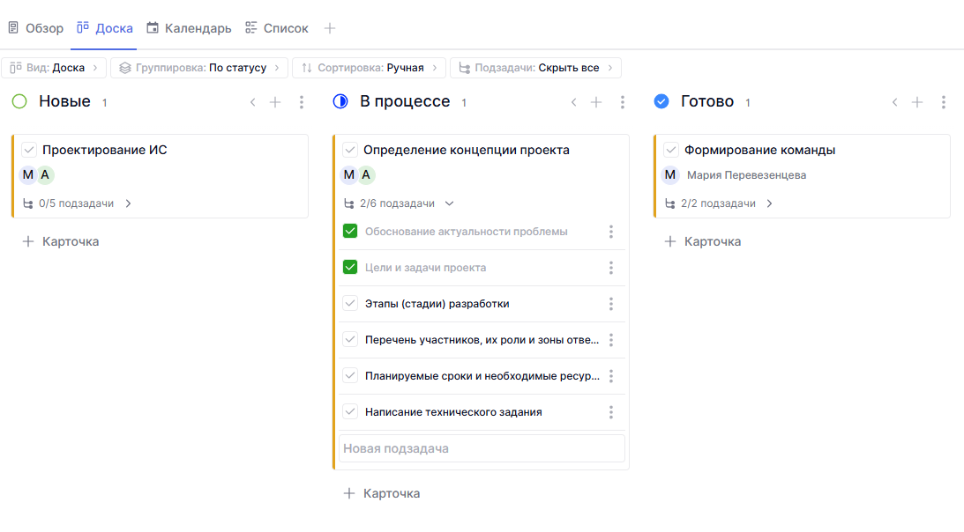
Рисунок 5 – расставление задач по важности и порядку реализации
Рисунок 4 – выполнение первых задач проекта
Рисунок 3 – начало выполнения задачи проекта

1.3 Плановая документация и разработка UML-диаграмм
- Описание применения системы.
Система «Гид по странам» предназначена для использования путешественниками, выезжающими в зарубежные поездки, а также администраторами, обеспечивающими актуальность контента и мониторинг безопасности.

Основные сценарии применения:
1. Подготовка к поездке (дома, до выезда).
Путешественник регистрируется в системе (через мобильное приложение или веб-сайт), заполняет профиль, изучает статьи о правилах страны, списке необходимых вещей, топ-10 полезных локальных приложений (карты, такси, переводчики, доставка еды). Он также может ознакомиться с мини-разговорником (100 базовых фраз) для базовой коммуникации. На этом этапе пользователь вводит лимит поездки (общий бюджет) и длительность поездки. Система на основе средних цен в стране прогнозирует ежедневные траты и рассчитывает возможный остаток.
2. Во время поездки (активный режим).
Путешественник использует мобильное приложение как основной инструмент:
- Финансовый контроль: при каждой покупке пользователь вводит сумму траты (или система автоматически списывает при интеграции с картой). Приложение конвертирует сумму в валюту лимита (через актуальные курсы из API), вычитает из дневного лимита и отображает остаток. При достижении порогов 50%, 80% и 100% от дневного лимита отправляются push-уведомления о перерасходе. Пользователь также может подсчитать добавочный налог на продукцию (например, VAT) через встроенный калькулятор.
- Безопасность: система в фоновом режиме (каждые 15 минут) запрашивает API новостей и МИД, фильтрует сообщения по ключевым словам («протесты», «стихия», «теракт», «МИД рекомендует»). При обнаружении события с высоким риском приложение отправляет push-уведомление с кратким описанием и рекомендацией (например, «Избегайте центра города»). Пользователь может нажать на уведомление и получить развёрнутую статью с рекомендациями (контакты посольства, безопасные маршруты).
- Информационная поддержка: путешественник в любой момент может открыть мини-разговорник (офлайн-доступ), чтобы перевести фразу на местный язык, или посмотреть список рекомендованных локальных приложений (например, такси, карты, доставка еды) с прямыми ссылками на установку.
3. Завершение поездки.
Пользователь нажимает кнопку «Завершить поездку» в приложении. Система сохраняет историю поездки (страна, даты, запланированный лимит, фактические траты, список расходов) в профиль. Пользователь может экспортировать смету (отчёт о расходах) для личного учёта или бухгалтерии. После завершения поездки пользователь возвращается в состояние «Активен» (без активной поездки) и может планировать следующую.
4. Администрирование и модерация.
Администратор через веб-сайт (или мобильную версию) управляет контентом: добавляет/редактирует статьи о странах, обновляет разговорник, корректирует топ-10 локальных приложений. Также он настраивает API-ключи для доступа к внешним сервисам (курсы валют, новости), отслеживает корректность парсинга (через логи ошибок) и просматривает аналитику: популярные страны у путешественников, частота запросов разговорника, количество отправленных уведомлений о рисках. При необходимости администратор может заблокировать пользователя (например, при фальшивых отзывах или спаме).
- UML-диаграммы.
- Диаграмма развёртывания.
На диаграмме выделены три логические группы: клиентская часть, серверная часть и внешние сервисы.
Клиентская часть включает два типа устройств: смартфоны под управлением Android (на которых установлено мобильное приложение, разработанное на Kotlin) и персональные компьютеры (с которых администраторы или путешественники заходят на веб-сайт через обычный браузер). Мобильное приложение обеспечивает офлайн‑доступ к разговорнику, кешированию статей и курсов валют (через локальное хранилище Room и DataStore) и получает push‑уведомления через внешний сервис уведомлений. Веб‑браузер используется в основном администраторами для управления контентом (статьи, разговорник, топ приложений) и просмотра аналитики, а также путешественниками на этапе планирования поездки.
Серверная часть состоит из трёх узлов:
- веб‑сервер (обычно Nginx) принимает входящие HTTPS‑запросы от клиентов и передаёт их серверу приложений;
- сервер приложений (Django + Django REST Framework) реализует всю бизнес‑логику: обработка регистрации и профилей, расчёт бюджета поездки, конвертация валют, пороговые уведомления о перерасходе, мониторинг безопасности (анализ новостей), формирование контента (статьи, фразы разговорника, топ‑10 приложений). На этом же узле работают Celery worker (фоновая отправка push‑уведомлений, парсинг внешних API) и Celery beat (планировщик периодических задач: обновление курсов валют раз в час, проверка новостей каждые 15 минут), а также Redis, который служит брокером сообщений для Celery и кешем для часто запрашиваемых данных (курсы, лимиты);
- сервер баз данных (SQLite) хранит все персональные данные пользователей (с шифрованием), историю поездок, лимиты, статьи разговорника, правила стран, топ приложений, актуальные курсы валют, новостные события и логи парсинга. Доступ к нему имеет только сервер приложений.
Внешние сервисы – это три независимых API, которые система использует как источники данных или платёжные шлюзы:
Связи между компонентами:
- клиент (мобильное приложение и браузер) соединяется с веб‑сервером (или напрямую с сервером приложений, в зависимости от конфигурации) по протоколу HTTPS. Веб‑сервер внутри инфраструктуры передаёт динамические запросы серверу приложений по HTTP (или через uWSGI);
- сервер приложений постоянно взаимодействует с сервером баз данных по TCP на порту 5432 (протокол SQLite) – читает и записывает все данные;
- сервер приложений сам инициирует исходящие HTTPS‑запросы к внешним сервисам (API валют, новостей, платежей, push‑уведомлений) для получения данных или отправки уведомлений. Внешние сервисы никогда не обращаются к базе данных напрямую – они только отвечают на запросы сервера приложений.

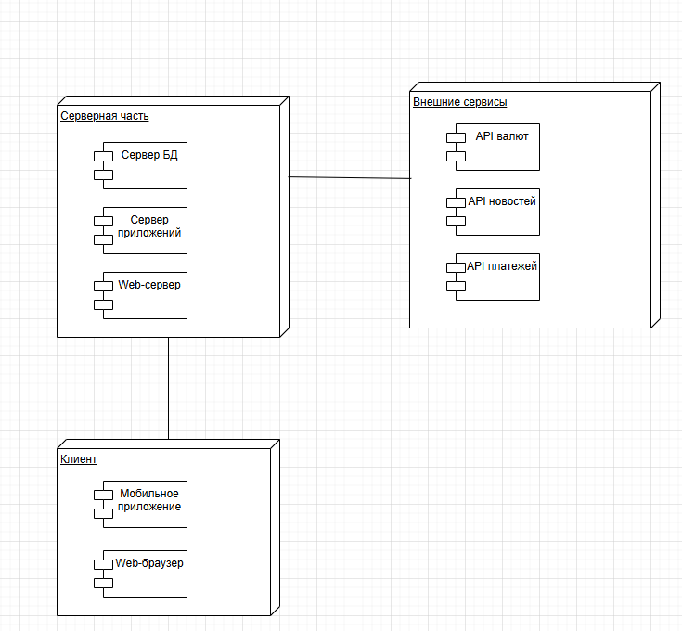
Рисунок 6 – диаграмма развёртывания
- Диаграмма компонентов.
Компоненты:
1. Путешественник – конечный пользователь, взаимодействует с системой для планирования поездки: ввод лимита, учёт расходов, просмотр разговорника и статей, получение уведомлений.
2. Администратор – сотрудник, управляющий контентом, настройками API и аналитикой через веб-интерфейс.
3. Мобильное приложение (Android, Kotlin) – обеспечивает офлайн‑работу через локальное хранилище.
4. Веб-сайт (Django) – взаимодействие с пользователем при доступе к интернету.
5. Сервер – центральный компонент, реализующий бизнес-логику: API-шлюз, расчёт бюджета, конвертацию валют, пороговые уведомления, парсинг внешних источников, отправку push-уведомлений.
6. База данных (SQLite) – хранилище профилей пользователей, истории поездок, лимитов, статей, разговорника, курсов валют, новостных событий.
7. Локальное хранилище – кеш на устройстве (Room Database + DataStore), обеспечивает офлайн‑доступ к разговорнику, статьям, курсам и сохраняет настройки/токен.
8. Внешние API – три независимых сервиса:
    - API конвертации валют – получение актуальных курсов.
    - API новостей и МИД – парсинг RSS/лент о протестах, стихиях, рекомендациях.
    - API платёжных систем – зарезервирован для второй версии (оплата премиум‑доступа).

Связи:
- Путешественник связан с Клиентским интерфейсом. Путешественник использует мобильное приложение (или веб-сайт) для отправки запросов (регистрация, ввод лимита, учёт трат, запрос разговорника) и получения уведомлений.
- Администратор связан с Клиентским интерфейсом. Администратор через веб-сайт (или мобильную версию) управляет контентом, настраивает API-ключи, просматривает аналитику.
- Клиентский интерфейс связан с Сервером. Клиент отправляет все запросы на сервер через REST API. Сервер возвращает данные (рассчитанный бюджет, контент) и push-уведомления.
- Сервер связан с Базой данных. Сервер читает и записывает все данные (профили, лимиты, статьи, курсы).
- Сервер связан с Внешними API. Сервер по расписанию или по запросу обращается к API конвертации валют (раз в час) и API новостей (каждые 15 минут) для получения данных. Во второй версии добавится обращение к API платёжных систем. Связь инициируется сервером.
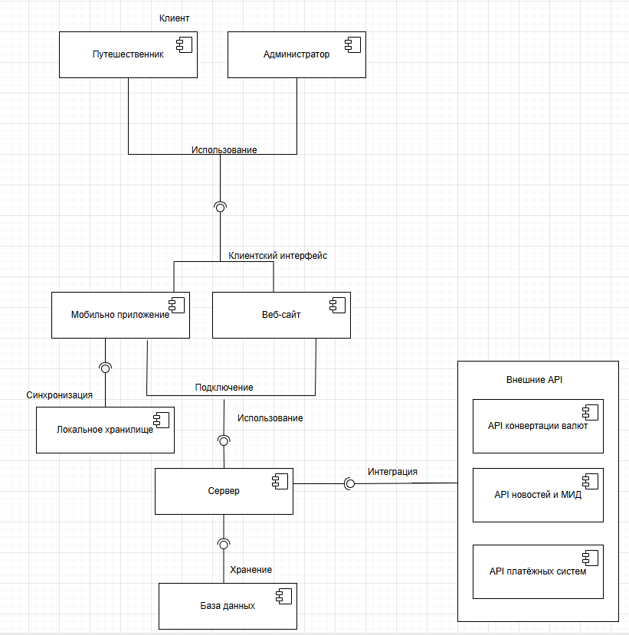
- Клиентский интерфейс связан с Локальным хранилищем. Мобильное приложение читает и записывает данные в локальный кеш (разговорник, статьи, настройки) для офлайн‑режима. При наличии соединения происходит синхронизация с сервером. Связь двусторонняя внутри клиентского устройства.
Рисунок 7 – диаграмма компонентов

- Диаграмма деятельности мониторинга безопасности.
Данная диаграмма деятельности отражает процесс отслеживания угроз для путешественников в системе «Гид по странам». Процесс начинается со сбора новостей из внешних API, затем анализирует их на предмет рисков и в зависимости от результата либо отправляет предупреждения пользователям, либо сообщает об отсутствии угроз.
Узлы диаграммы:
1. Получить список стран для мониторинга – начальное действие. Система загружает перечень стран, по которым требуется отслеживать новости (например, популярные направления или страны, где есть активные пользователи).
2. Запросить API новостей – выполняется обращение к внешнему API новостей и МИД (RSS-ленты, новостные агрегаторы) для получения свежих сообщений по каждой стране.
3. Получить новостные сообщения за период – загрузка полученных данных (обычно за последние 15–30 минут).
4. Парсинг и фильтрация – извлечение из новостей ключевых слов («протесты», «стихия», «землетрясение», «теракт», «МИД рекомендует») и отсев нерелевантных сообщений.
5. Узел ветвления: «события с риском / события без риска»
- Если после фильтрации обнаружены сообщения, содержащие угрозы (протесты, стихийные бедствия, теракты), то переход по ветке «события с риском».
- Если угроз не обнаружено – переход по ветке «события без риска».
6. Ветка «события без риска»:
Отправить сообщение с пожеланием приятного отдыха – система формирует и отправляет пользователям, находящимся в данной стране (или планирующим поездку), уведомление об отсутствии угроз (например, «В стране всё спокойно, приятного отдыха!»). Действие завершает процесс для этой страны.
7. Ветка «события с риском»:
- Определить уровень риска – на основе частоты ключевых слов, авторитетности источника (например, официальное предупреждение МИД) и типа события системе присваивается статус: «внимание» (незначительные протесты) или «опасно» (стихийное бедствие, теракт).
- Получить пользователей, находящихся и планирующих поездку – выполняется запрос к базе данных (SQLite) для получения списка пользователей, у которых активна поездка в эту страну или запланированы билеты на ближайшие даты.
- Сформировать сообщение о событиях и угрозах – на основе уровня риска и конкретных новостей создаётся текст уведомления (например: «Внимание! В Бангкоке проходят протесты. Рекомендуем избегать центра города»).
- Отправить уведомление – система отправляет push-уведомление каждому пользователю из списка через внешний сервис (FCM). После этого процесс для данной страны завершается.

Порядок выполнения (поток управления):
- Процесс выполняется для каждой страны из списка (циклически). На диаграмме это подразумевается, но явно не показано.
- Ветвление происходит после этапа парсинга и фильтрации. Две ветви взаимоисключающие – в зависимости от наличия рисков.
- Ветка «без риска» отправляет позитивное уведомление и завершается.
- Ветка «с риском» последовательно определяет уровень угрозы, получает список пользователей, формирует предупреждение и отправляет его.
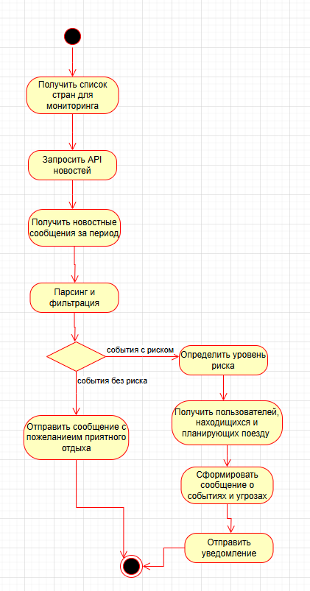
- После завершения одной итерации (одной страны) процесс переходит к следующей стране из списка.
Рисунок 8 – диаграмма деятельности мониторинга безопасности

- Диаграмма последовательности при оценке рисков.
Был выбран процесс «Оценка рисков безопасности», который производится автоматически по запросу пользователя.
1. Определение объектов
Было определено три объекта системы: Пользователь, Интерфейс системы и Внешние API.
- Пользователь – инициатор процесса (путешественник). Запрашивает мониторинг безопасности в своей стране, получает уведомления о рисках и просматривает рекомендации.
- Интерфейс системы – граничный объект, мобильное приложение (или веб-сайт). Преобразует действия пользователя в вызовы сервисов, отображает уведомления и статьи, а также может самостоятельно инициировать фоновый мониторинг по расписанию.
- Внешние API – сторонние сервисы, предоставляющие новости о протестах, стихийных бедствиях, рекомендациях МИД. В данном контексте они заменяют «Базу данных» из примера с записью на приём, так как источником информации о рисках являются именно внешние API.
2. Описание отправляемых сообщений
Начинается всё с того, что пользователь (или автоматический планировщик) отправляет «Запрос мониторинга(страна)» в интерфейс системы. Указывается код или название страны, в которой находится пользователь (или планирует поездку). Интерфейс обрабатывает запрос и перенаправляет «Запрос новости(страна)» во внешние API, чтобы получить свежие новости об угрозах в этой стране.
Внешние API возвращают «Список новостей» (заголовки, тексты, даты, источники). Интерфейс получает этот список, выполняет парсинг и фильтрацию по ключевым словам («протесты», «стихия», «теракт», «МИД рекомендует»), определяет уровень риска (опасно / внимание / безопасно). Если уровень риска выше «безопасно», интерфейс формирует «Уведомление» и отправляет его пользователю (через push-уведомление или SMS).
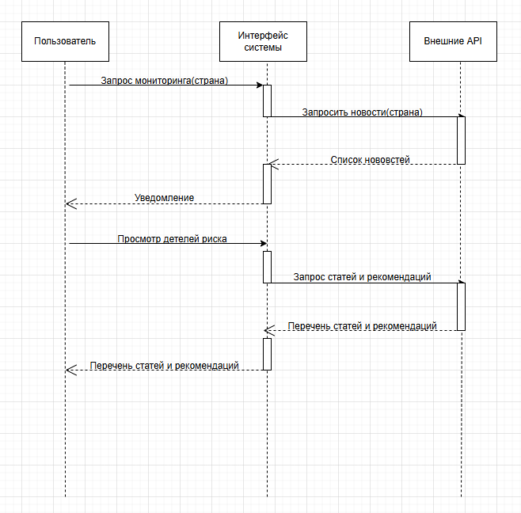
Пользователь, получив уведомление, может инициировать дальнейшие действия. Он отправляет «Просмотр деталей риска» в интерфейс. Интерфейс обрабатывает этот запрос и направляет «Запрос статей и рекомендаций» во внешние API (или в локальную базу данных статей). Внешние API возвращают «Перечень статей и рекомендаций» (правила поведения, контакты посольства, карта опасных зон). Интерфейс отображает пользователю «Просмотр статей и рекомендаций», предоставляя развёрнутую информацию о текущей ситуации в стране и действиях, которые следует предпринять.
Рисунок 9 – диаграмма последовательности при оценке рисков

- Диаграмма коммуникации объектов мониторинга безопасности.
Было определено три объекта системы: Пользователь, Интерфейс и Сервер.
- Пользователь – путешественник, инициатор процесса. Регистрируется в системе, редактирует свои данные (и настраивает параметры уведомлений (включение/отключение push-оповещений о рисках и расходах, установка пороговых значений).
- Интерфейс – мобильное приложение или веб-сайт. Отображает формы для ввода данных, передаёт запросы на сервер, отображает подтверждения и ошибки.
- Сервер – бэкенд с базой данных SQLite. Обрабатывает запросы, сохраняет и обновляет данные пользователя, генерирует токены аутентификации, возвращает статус выполнения операций.
2. Описание отправляемых сообщений
Сначала пользователь отправляет «Запросить регистрацию» через интерфейс. Интерфейс принимает данные и направляет на сервер «Передать данные». Сервер создаёт новую учётную запись, проверяет данные и возвращает интерфейсу «Подтверждение регистрации». Интерфейс отображает пользователю сообщение об успешной регистрации.
После регистрации пользователь может отредактировать свой профиль. Он отправляет «Запросить редактирование» (новые значения полей) в интерфейс. Интерфейс передаёт серверу «Передать обновления», включая токен аутентификации. Сервер проверяет, обновляет соответствующие поля в базе данных и возвращает интерфейсу «Подтверждение обновления». Интерфейс отображает результат пользователю.
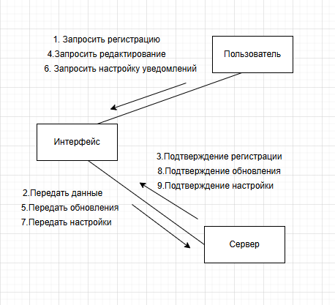
Также пользователь может настроить параметры уведомлений (например, включить push-уведомления о рисках, установить лимит для уведомлений о расходах). Он отправляет «Запросить настройку уведомлений» в интерфейс. Интерфейс передаёт серверу «Передать настройки». Сервер сохраняет настройки в профиле пользователя и возвращает интерфейсу «Подтверждение настройки». Интерфейс уведомляет пользователя о том, что настройки сохранены.
Рисунок 10 – диаграмма коммуникации объектов мониторинга безопасности

- Диаграмма состояния уведомления о безопасности.
Был выбран объект «Уведомление о безопасности» (push-уведомление, отправляемое путешественнику при обнаружении рисков).
1. Состояние: Сформировано
Описание: начальное состояние. Система мониторинга обнаружила событие с риском (протесты, стихийное бедствие, теракт) и сформулировала текст уведомления. Уведомление ещё не отправлено пользователю, находится в очереди на отправку.
Действия:
- entry/сформулировать текст – при входе в состояние на основе уровня риска и типа события создаётся сообщение (например: «Внимание! В Бангкоке проходят протесты. Рекомендуем избегать центра города»).
- do/ожидать отправки – уведомление находится в очереди на отправку (Celery queue), ожидает, когда сервис push-уведомлений будет готов его принять.
Переход в это состояние: создание нового уведомления (после парсинга новостей, фильтрации и определения уровня риска).
Переход из этого состояния: по событию «подтверждение текста» (система подтверждает, что текст сформирован корректно и готов к отправке) - переход в состояние Отправлено.
2. Состояние: Отправлено
Описание: уведомление успешно передано через внешний сервис push-уведомлений (FCM) на мобильное устройство пользователя. Система зафиксировала время отправки и ожидает, когда пользователь откроет уведомление.
Действия:
- entry/зафиксировано время – при входе в состояние в лог (базу данных) записывается дата и время отправки уведомления.
- do/ожидает прочтения – система находится в режиме ожидания, отслеживая, откроет ли пользователь уведомление в течение определённого времени (например, 24 часа).
Переход в это состояние: из состояния Сформировано по событию «подтверждение текста».
Переходы из этого состояния:
- по событию «доставлено» (пользователь нажал на уведомление и открыл его) - переход в состояние Прочитано.
- по событию «доставлено не вовремя» (истёк срок актуальности, например, 24 часа, а пользователь так и не открыл уведомление) → переход в состояние Просрочено.
3. Состояние: Прочитано
Описание: пользователь открыл уведомление и ознакомился с информацией о риске. Система отмечает уведомление как прочитанное. В этом состоянии пользователю могут быть предложены дополнительные действия (просмотр статей с рекомендациями, контакты посольства).
Действия:
- entry/отметить как прочитанное – при входе в состояние в базе данных обновляется статус уведомления (меняется с «отправлено» на «прочитано»).
Переход в это состояние: из состояния Отправлено по событию «доставлено» (пользователь открыл уведомление).
Переход из этого состояния: дальнейшие переходы отсутствуют (это конечное состояние для данного уведомления, хотя пользователь может запросить дополнительные рекомендации через другие механизмы системы).
4. Состояние: Просрочено
Описание: уведомление не было прочитано пользователем в течение установленного срока актуальности (например, 24 часа). Система считает его устаревшим, особенно если риск миновал или информация потеряла актуальность. Уведомление помечается как просроченное и исключается из активной обработки.
Действия:
- entry/пометить устаревшим – при входе в состояние в базу данных записывается отметка о том, что уведомление не прочитано вовремя и больше не актуально.
Переход в это состояние: из состояния Отправлено по событию «доставлено не вовремя» (истечение срока актуальности до момента прочтения).
Переход из этого состояния: дальнейшие переходы отсутствуют (это конечное состояние).
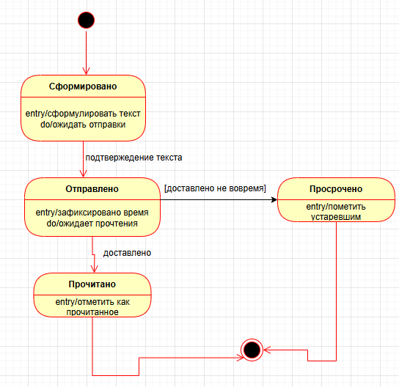
Рисунок 11 – диаграмма состояния уведомления о безопасности
- Диаграмма состояния пользователя.
1. Состояние: Не зарегистрирован
Описание: начальное состояние. Пользователь открыл приложение, но ещё не создал учётную запись. Система предлагает ввести данные.
Действия:
- entry/показать форму – при входе в состояние отображается экран регистрации.
- do/ожидать ввод данных – система ожидает, пока пользователь заполнит поля и отправит форму.
Переход в это состояние: начальное состояние (первый запуск приложения).
Переход из этого состояния: по событию «ввод данных для регистрации» - переход в состояние Активен.
2. Состояние: Активен
Описание: пользователь успешно зарегистрирован и авторизован. Он может управлять профилем, просматривать лимиты, настраивать уведомления, изучать статьи и разговорник, а также инициировать начало поездки.
Действия:
- entry/приветствие – при входе в состояние отправляется приветственное сообщение или показывается главный экран.
- do/взаимодействие с системой – пользователь может просматривать контент, редактировать профиль, вводить лимиты, настраивать уведомления.
Переход в это состояние: из состояния Не зарегистрирован по событию «ввод данных для регистрации».
Переход из этого состояния: по событию «поездка начата» - переход в состояние В поездке.
3. Состояние: В поездке
Описание: пользователь находится в активной поездке. Он ввёл лимит бюджета, выбрал страну. Система ведёт учёт расходов, отслеживает превышение лимита, отправляет пороговые уведомления, предоставляет разговорник и статьи о стране, а также получает новости о безопасности.
Действия:
- entry/активировать учёт расходов и конвертер – при входе в состояние включается автоматический учёт трат, становится доступна конвертация валют.
- do/мониторинг бюджета – система постоянно отслеживает текущие расходы относительно дневного и общего лимита, при достижении порогов (50%, 80%, 100%) отправляет push-уведомления.
  - exit/сохранить историю поездки – при выходе из состояния все данные о поездке (лимиты, фактические траты, страна, даты) сохраняются в профиль пользователя.
Переход в это состояние: из состояния Активен по событию «поездка начата».
Переход из этого состояния: по событию «выполнение плана» (завершение поездки) - переход в состояние Возврат домой.
4. Состояние: Возврат домой
Описание: поездка завершена. Пользователь вернулся домой или нажал кнопку завершения поездки. Система фиксирует окончание, подводит итоги, сохраняет полную историю.
Действия:
  - entry/фиксация окончания поездки – при входе в состояние формируется итоговый отчёт о расходах, сравниваются плановые и фактические траты, история поездки добавляется в общий список.
Переход в это состояние: из состояния В поездке по событию «выполнение плана». Переход из этого состояния: по завершении всех финальных действий система автоматически возвращается в состояние Активен (пользователь снова может планировать новую поездку). На диаграмме этот переход может быть показан неявно.

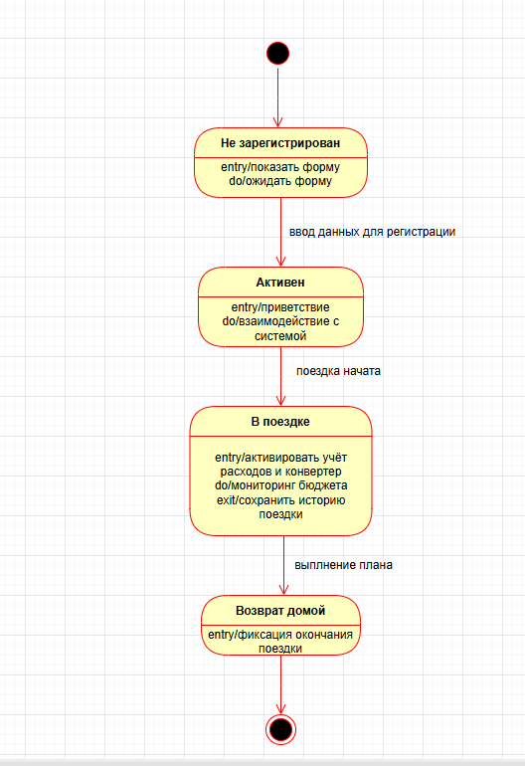
Рисунок 12 – диаграмма состояния пользователя
- Диаграмма коммуникации объектов при управлении профилем.
Было определено три объекта системы: Пользователь, Интерфейс и Сервер.
- Пользователь – путешественник, инициатор процесса. Регистрируется в системе, редактирует свои данные (и настраивает параметры уведомлений (включение/отключение push-оповещений о рисках и расходах, установка пороговых значений).
- Интерфейс – мобильное приложение или веб-сайт. Отображает формы для ввода данных, передаёт запросы на сервер, отображает подтверждения и ошибки.
- Сервер – бэкенд с базой данных SQLite. Обрабатывает запросы, сохраняет и обновляет данные пользователя, генерирует токены аутентификации, возвращает статус выполнения операций.
2. Описание отправляемых сообщений
Сначала пользователь отправляет «Запросить регистрацию» через интерфейс. Интерфейс принимает данные и направляет на сервер «Передать данные». Сервер создаёт новую учётную запись, проверяет данные и возвращает интерфейсу «Подтверждение регистрации». Интерфейс отображает пользователю сообщение об успешной регистрации.
После регистрации пользователь может отредактировать свой профиль. Он отправляет «Запросить редактирование» (новые значения полей) в интерфейс. Интерфейс передаёт серверу «Передать обновления», включая токен аутентификации. Сервер проверяет, обновляет соответствующие поля в базе данных и возвращает интерфейсу «Подтверждение обновления». Интерфейс отображает результат пользователю.

Также пользователь может настроить параметры уведомлений (например, включить push-уведомления о рисках, установить лимит для уведомлений о расходах). Он отправляет «Запросить настройку уведомлений» в интерфейс. Интерфейс передаёт серверу «Передать настройки». Сервер сохраняет настройки в профиле пользователя и возвращает интерфейсу «Подтверждение настройки». Интерфейс уведомляет пользователя о том, что настройки сохранены.
Рисунок 13 – диаграмма коммуникации объектов при управлении профилем

